**PEMANFAATAN MICROSOFT EXCEL UNTUK MEMBUAT LAPORAN KEUANGAN**

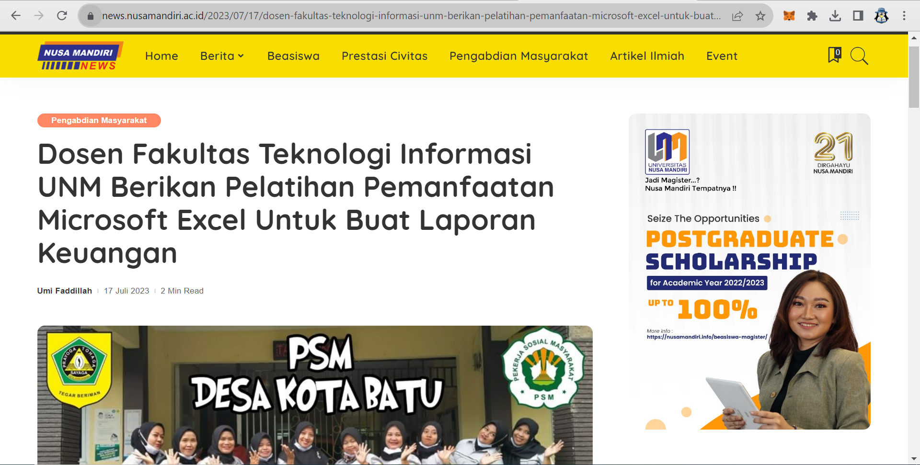

Pekerja Sosial Masyarakat (PSM) Kota Batu, Ciomas, Bogor, Jawa Barat merupakan salah satu yayasan bergerak di bidang sosial, berfungsi sebagai wadah masyarakat untuk berperan dalam melaksanakan penyelenggaraan kesejahteraan sosial dan meningkatkan kepedulian dalam menangani masalah sosial.

Menyikapi hal ini, kelompok Dosen Fakultas Teknologi Informasi (FTI) Universitas Nusa Mandiri ([**UNM**](https://www.nusamandiri.ac.id/nuri/index.js)) berinisiatif memberikan pelatihan pemanfaatan Microsoft Excel untuk membuat laporan keuangan kepada Pekerja Sosial Masyarakat (PSM).

## ****Dosen UNM Beri Pelatihan Pemanfaatan Microsof Excel****

Kelompok dosen Fakultas Teknologi Informasi UNM ini terdiri dari Muhammad Rizki Fahdia sebagai ketua pelaksana, Irwansyah Saputra sebagai tutor, anggota Nanang Ruhyana dan Andri Agung Riyadi. Hadir juga mahasiswa UNM yang terdiri dari Ilham Fadillah, Muhammad Andika Kurniawan, Nazala Rahma Tri Kurniawan, Hanifah Al Azizah, Firdaus Tafonao, dan Irma Selfian Heriyanti untuk mendampingi peserta kegiatan ini. Pelatihan dilakukan  secara daring pada Sabtu 15 Juli 2023.

Muhammad Rizki Fahdia selaku ketua mengatakan permasalahan yang ada dalam PSM ini terutama dalam hal pengelolaan keuangan internal yang masih secara manual dengan catatan-catatan yang mungkin dapat hilang ataupun tidak terangkum dengan baik.

“PSM merupakan warga masyarakat yang mempunyai jiwa pengabdian sosial, kemauan dan kemampuan dalam penyelenggaraan kesejahteraan sosial serta telah mengikuti  bimbingan atau pelatihan di bidang kesejahteraan sosial,” katanya dalam rilis yang diterima, Senin (17/7).

Diharapkan dengan adanya pelatihan ini maka peserta khususnya PSM, dapat mengetahui cara membuat laporan keuangan dengan baik dan terstruktur serta berbagi ilmu pengetahuan antar peserta dan memberikan pemahaman akan pentingnya mempresentasikan hasil dari pembelajaran.

“Kegiatan pelatihan ini dilakukan juga sebagai bentuk pelaksanaan salah satu dari Tri Dharma Perguruan tinggi yaitu Pengabdian Masyarakat yang wajib dilaksanakan oleh dosen dan mahasiswa tiap semesternya,” tutupnya. (**UMF**)

https://news.nusamandiri.ac.id/2023/07/17/dosen-fakultas-teknologi-informasi-unm-berikan-pelatihan-pemanfaatan-microsoft-excel-untuk-buat-laporan-keuangan/